**Vulnerability Assessment Report**

**{{replace_company}}**

**網站弱點掃描報告**

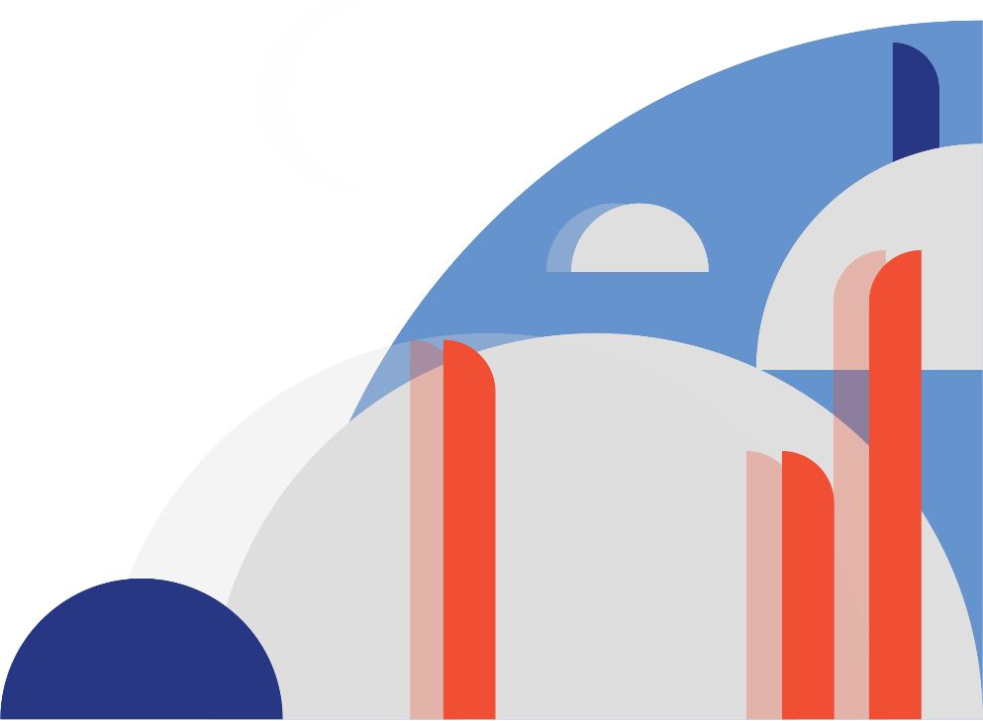{{replace_date_2}}

1. 摘要

1.1. 檢測依據

**弱點掃瞄方法：**

依循 NIST 800-115 Technical Guide to Information Security Testing and Assessment 。

**弱點掃描內容：**

依據NVD及CVE網站相關弱點，結合National Center for Cyber Security Technology (NCCST)，評估掃描標的是否存在已知的安全弱點，並比照Open Web Application Security Project (OWASP) 的標準將問題進行分類，最後提出修補建議與掃描結果報告。

**弱點掃描工具列表：**

VAS (Vulnerability Assessment as a Service) 服務除了自主研發的Vulnerability Scanner外還整合 了知 名掃描工具，從多種角度驗證弱點，藉此提升掃描的準確性並提供更完整的測試。

所有工具皆已更新至{{replace_date_1}}可升級之最新版本，以下為版本資訊與工具簡介。

1. Vulnerability Scanner:

版本: 1.0

簡介:結合OWASP TOP 10、CWE及CVE合規標準及最新資安情資，更全面性、深入 地完成自動化且持續性的弱點評估。

2. OWASP ZAP:

版本: 2.11.1

簡介: ZAP是OWASP組織主導開發的項目，全稱是OWASP Zed attack proxy，是一款 web application集成滲透測試和弱點掃描的檢測工具。

3. Nessus:

版本:10.1.2

簡介: Nessus目前是業界最廣泛使用的漏洞與系統設定評估產品，能對各種遠端系統進行安全 掃瞄，支援超過59,000個漏洞和系統設定檢查。

1.2. 測試範圍

**檢測日期:** {{replace_date_2}}–{{replace_date_3}}

**受測對象:** {{ replace_target_count}} (僅{{ replace_website_count}}目標檢測到網站功能)

|  |  |
| --- | --- |
| **名稱** | **目標** |

1.3. 結果彙總

{{image_score}}{{image_dis}}

表 2：風險資訊彙總

|  |  |  |
| --- | --- | --- |
| **風險編號** | **風險名稱** | **風險等級** |

2. 測試結果

2.1. 風險評估方式

風險評估方式是以CVSSv3為主要參考依據，CVSS (Common Vulnerability Scoring System)漏洞評 鑑系統是由美國國家基礎建設諮詢委員會 (NIAC) 委託製作，是一套公開的評鑑標準，經常被用 來評比企業資訊科技系統的安全性。

依照CVSS的評分分數將弱點分為四個等級，1~3為低風險，4~6為中風險，7~8為高風險，9~10 為最高風險，並對各種等級的問題提供建議採取的措施。

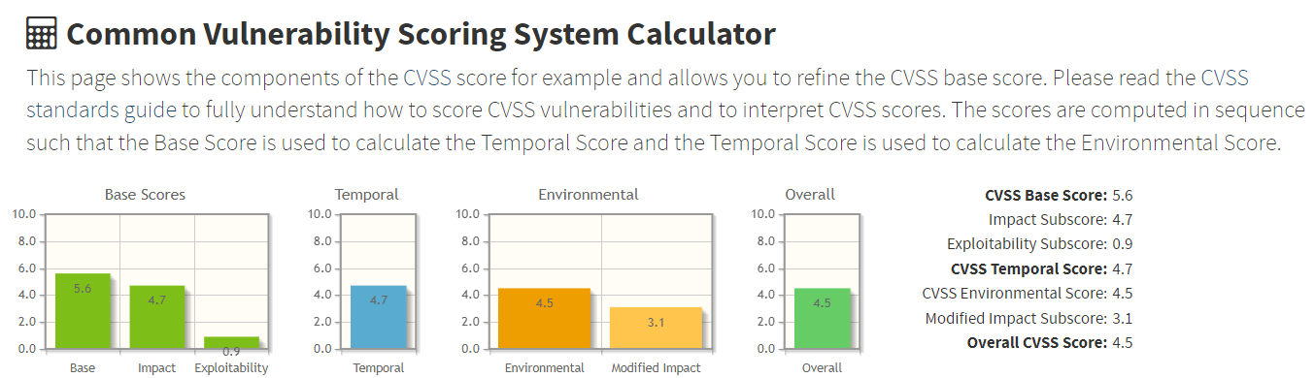

|  |
| --- |
| 表 3：風險計算指標 |
| |  |  |  | | --- | --- | --- | | **風險等級** | **分數** | **說明** | | 低 | 1~3 | 較不易被利用或攻擊的漏洞，不需立即採取補救措施。 | | 中 | 4~6 | 被揭示出重要的資訊，若與其他已發現的風險結合，可能會造成一定程度的影響，建議持續觀察並規劃改善。 | | 高 | 7~8 | 存在已知的弱點或漏洞，有較高的可能被利用並攻擊，建議立即採取修正措施。 | | 極高 | 9~10 | 存在已知的弱點或漏洞，高機率直接影響系統運作，建議立即採取修正措施。 | |

2.2. 風險分類方式

問題分類方式主要參考OWASP訂定的最新版OWASP Top 10，OWASP(Open Web Application Security Project) 是一個開放社群、非營利性組織，全球目前有82個分會，其主要目標是協助 解決網路軟體安全之標準、工具與技術文件，長期致力於協助政府或企業瞭解並改善應用程式的 安全性。

目前OWASP有30多個進行中的計畫，包括最知名的OWASP Top 10，當前之最新版本為 OWASP Top 10 2021，內容如下。

**Top 10 Web Application Security Risks**

[**A01:2021-權限控制失效Broken Access Control**](https://owasp.org/Top10/A01_2021-Broken_Access_Control/)

[**A02:2021-加密機制失效Cryptographic Failures**](https://owasp.org/Top10/A02_2021-Cryptographic_Failures/)

[**A03:2021-注入式攻擊Injection**](https://owasp.org/Top10/A03_2021-Injection/)

[**A04:2021-不安全設計Insecure Design**](https://owasp.org/Top10/A04_2021-Insecure_Design/)

[**A05:2021-安全設定缺陷Security Misconfiguration**](https://owasp.org/Top10/A05_2021-Security_Misconfiguration/)

[**A06:2021-危險或過舊的元件Vulnerable and Outdated Components**](https://owasp.org/Top10/A06_2021-Vulnerable_and_Outdated_Components/)

[**A07:2021-認證及驗證機制失效Identification and Authentication Failures**](https://owasp.org/Top10/A07_2021-Identification_and_Authentication_Failures/)

[**A08:2021-軟體及資料完整性失效Software and Data Integrity Failures**](https://owasp.org/Top10/A08_2021-Software_and_Data_Integrity_Failures/)

[**A09:2021-資安記錄及監控失效Security Logging and Monitoring Failures**](https://owasp.org/Top10/A09_2021-Security_Logging_and_Monitoring_Failures/)

[**A10:2021-伺服端請求偽造Server-Side Request Forgery**](https://owasp.org/Top10/A10_2021-Server-Side_Request_Forgery_%28SSRF%29/)

2.3. 風險說明

# 3. 結論

{{image_9}}

{{ replace_summary}}

4. 參考資料

[1] CVE(https://cve.mitre.org/)

[2] NIST(https://www.nist.gov/)

[3] NVD(https://nvd.nist.gov/)

[4] OWASP(https://owasp.org/)